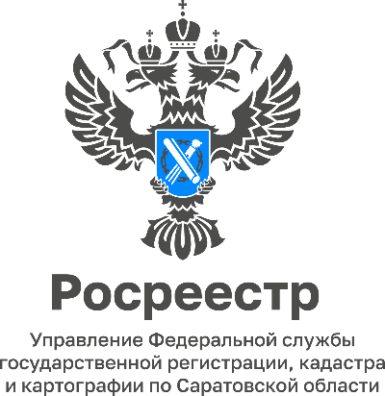

Уважаемые жители г. Балашова и Балашовского района!

17 мая 2024 года, 11:00 Управление Росреестра и филиал ППК «Роскадастр» по Саратовской области проводят для вас «День открытых дверей».
Эксперты ведомства осветят актуальные темы в земельно-имущественной сфере, в том числе:
- как определить, что Ваша недвижимость относится к ранее учтенным объектам недвижимости? Как происходит выявление правообладателей ранее учтенных объектов недвижимости органами местного самоуправления в рамках реализации Федерального закона от 30.12.2020 № 518-ФЗ?
- программа социальной догазификации: что это такое? Кто и при каких условиях может стать ее участником?
- как не стать нарушителем земельно-имущественного законодательства?
- услуги по выездному приёму документов на УРД и предоставлению сведений из ЕГРН;
- выдача невостребованных документов по результатам УРД.
Участники мероприятия смогут обратиться к экспертам за персональной консультацией по вопросам оформления недвижимости.
Ждём вас по адресу: г. Балашов, ул. Ленина, 36, 6 этаж.

Балашовский межмуниципальный отдел
Управления Росреестра по Саратовской области

